山东省济南市槐荫区2023-2024学年八年级上学期期末物理试卷(解析版)
一、单项选择题（本大题共10小题，每小题2分，共20分。每小题给出的四个选项中，只有一个选项最符合题目的要求）
1．（2分）牛顿是一位杰出的物理学家，他发现了万有引力定律和光的色散，总结出了运动三定律。在物理学中（ ）
A．速度 B．密度 C．质量 D．力
2．（2分）如图是我国自主研制的“鲲龙号”水上试飞的情景。若认为“鲲龙号”是静止的，选取的参照物是（ ）
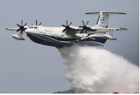
A．大桥 B．远处的楼房
C．河边停靠的船 D．试飞的飞行员
3．（2分）在学校组织的文艺汇演中，小希用二胡演奏了《二泉映月》，如图所示。演奏过程中，其目的是为了改变（ ）
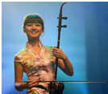
A．声音的响度 B．声音的音色
C．声音的音调 D．琴弦的振幅
4．（2分）如图所示，春光明媚，小红到植物园游玩。粉红的桃花映在眼底，湖水中掩映着树木的倒影，暖阳下地上的人影……对下列光现象的成因解释正确的是（ ）
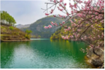
A．地上的“人影”——光的反射
B．眼中的“花影”——光的色散
C．水中的“树影”——光沿直线传播
D．水中的“鱼影”——光的折射
5．（2分）如图所示，为小高探究平面镜成像特点的实验，以下做法中正确的是（ ）
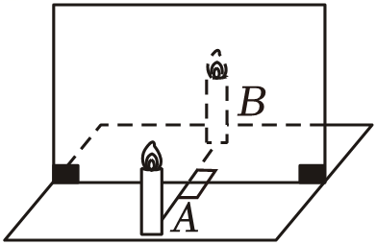
A．实验中小高发现蜡烛A的像不清晰，于是将蜡烛B点燃，来增加亮度
B．在实验中，随着蜡烛A的燃烧，逐渐变短，发现其成的像也逐渐变短
C．把蜡烛B拿走，并在其原来的位置上放置一个光屏，光屏上可以成像
D．保持A、B蜡烛位置不变，改变玻璃板位置，蜡烛B始终与A的像重合
6．（2分）如图所示，其中与其它三个力所产生的作用效果不同的是（ ）
A．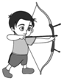人对弓的拉力 B．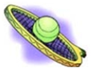球对网拍的力
C．人把球推出的力 D．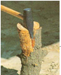斧头劈木块的力
7．（2分）同学们在做探究“凸透镜成像规律”实验时，把老师的眼镜放在蜡烛和凸透镜之间，发现光屏上烛焰的像变模糊了，又能在光屏上看到烛焰清晰的像。则老师的眼睛和眼镜是（ ）
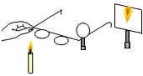
A．近视眼 凹透镜 B．近视眼 凸透镜
C．远视眼 凹透镜 D．远视眼 凸透镜
8．（2分）如图所示，是我国C919大型客机。C919在使用材料上，采用了大量的先进复合材料，这样可以减小飞机机身的质量，提高标准商载质量。之所以用铝锂合金材料制作机身而不用钢材（ ）
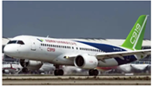
A．铝锂合金材料比钢材质量小
B．铝锂合金材料比钢材体积小
C．铝锂合金材料比钢材密度小
D．铝锂合金材料比钢材密度大
9．（2分）如图所示是运动员比赛时场景，下列实例中属于减小摩擦的是（ ）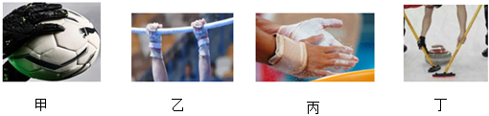
A．图甲足球比赛守门员戴有花纹的手套
B．图乙单杠比赛过程中运动员握紧单杠
C．图丙体操运动员在手和器械上涂镁粉
D．图丁冰壶运动员用冰刷不断地刷冰面
10．（2分）驾驶员进行驾驶技能比赛时，可通过“一杯水”来考验驾驶员的行车技术。将一杯水静置在公交车的置物台上（如图所示），如果水面突然发生了如图所示的变化（ ）
①突然向右启动；
②突然向左启动；
③向右运动时突然刹车；
④向左运动时突然刹车。
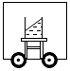
A．②或③ B．①或④ C．①或③ D．②或④
二、多项选择题（本大题共5小题，每小题4分，共20分。每小题给出的四个选项中，至少有两个选项符合题目的要求）
（多选）11．（4分）日常生活中，以下估测数据符合实际的是（ ）
A．托起一个鸡蛋的力约为0.5N
B．物理课本的质量约为0.4kg
C．中学生百米赛跑的时间约为7s
D．教室里课桌的高度约为80dm
（多选）12．（4分）古诗词是中华传统文化的精髓之一，我们在欣赏的时候经常发现与物理知识息息相关。下列诗句从物理学的角度解释正确的是（ ）
A．“路人借问遥招手，怕得鱼惊不应人”中“鱼惊”是因为声音可以在气体、液体中传播
B．“潭清疑水浅，荷动知鱼散”中“水浅”是因为光从空气射入水中时发生折射所造成的
C．“谁家玉笛暗飞声，散入春风满洛城”中的“玉笛声”是由笛管内空气柱的振动产生的
D．“船到江心抛锚迟，悬崖勒马早已晚”中“抛锚迟”、“早已晚”是因船和马具有惯性
（多选）13．（4分）如图所示为初中物理学习中的一些实验的插图。关于下列各图的说法中，正确的是（ ）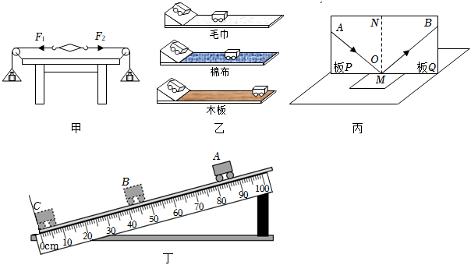
A．图甲实验：将卡片扭动一定角度是为了探究不在同一直线的两个力能否平衡
B．图乙实验：小车所受摩擦力越小，运动的越远，可以直接得出牛顿第一定律
C．图丙实验：选用可折转的光屏，可以探究反射光与入射光是否在同一平面内
D．图丁实验：为了便于测量小车下滑过程所用的时间，应采用坡度较大的斜面
（多选）14．（4分）杭州亚运会以其热情周到的志愿服务、精彩高超的赛事水平收获来自世界的关注和好评。其中涉及到许多物理知识，下列说法正确的是（ ）
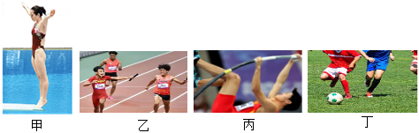
A．图甲：运动员在跳板上静止时，她对跳板的压力和她的重力是一对平衡力
B．图乙：接力赛交接棒时，两运动员要做到“相对静止”才容易顺利的交接
C．图丙：撑杆跳运动员是利用压弯的撑杆所产生的弹力助其越过一定高度的
D．图丁：足球离开运动员的脚后越滚越慢，最后停下来是因受到阻力的作用
（多选）15．（4分）在做物理实验时，经常需要进行反复多次实验，其中有些是为了减小误差（ ）
A．探究凸透镜成像的规律时，多次改变蜡烛到透镜的距离并记录成像的特点
B．学习使用刻度尺测量物体长度的实验时，用刻度尺多次测量物理课本长度
C．探究物体的质量和体积的关系时，多次测量同种和不同物质的质量、体积
D．探究物体所受重力与质量的关系时，多次改变悬挂钩码的个数测量其重力
三、非选择题（本大题共12小题，共60分）
16．（4分）声音在生活中有许多应用，驾驶员利用“倒车雷达”来判断车与物体间的距离，“倒车雷达”是利用 （选填“超声波”或“次声波”）来工作的。如果以后我们登陆月球，在月球上开车，这种“倒车雷达”就不灵了 。
17．（4分）艳阳下的大明湖畔绿柳成荫，景色美不胜收！“绿柳”看起来显绿色，是因为“绿柳”只 （选填“吸收”或“反射”）绿光；中秋夜晚，如果天气是晴朗的，这是因为光在月球表面上发生了 （选填“镜面反射”或“漫反射”）。
18．（4分）跳伞运动员从飞机上跳下，降落伞没有打开之前，下降速度越来越大 （选填“向上”或“向下”）；在下落过程中，运动员的质量 （选填“变大”、
“变小”或“不变”）。
19．（4分）航母阻拦索被誉为航母舰载机的“生命线”，它的作用是将高速的航母舰载机拦停，一般选用硬度和韧性都很高的材料制成。如图所示，阻拦索尾钩会挂住舰载机，在短短数秒内使舰载机减速至零。阻拦索施力将飞机拦停的同时，这说明 。为了减少噪声的影响，航母甲板上官兵需佩戴耳罩，这是在噪声的 （选填“产生”、“接收”或“传播”）环节减弱噪声。
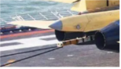
20．（3分）如图所示，有一重为0.3N的正方形小木块与弹簧连接，静止在光滑的斜面上
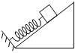
21．（3分）一束光斜射到水面上的O点，请在图中画出折射光线的大致位置，并标出折射角∠β。
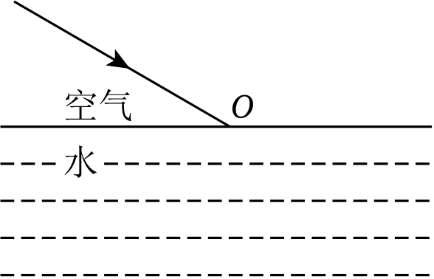
22．（6分）道路限速监控管理的一种方式是采用“区间测速”，就是测算出汽车在某一区间行驶的平均速度，如果超过了该路段的最高限速即判为超速。
（1）若一辆轿车通过两个监测点的时间如图所示，监测点A、B相距25km，全程限速120km/h，这辆汽车在该路段会不会被判超速。（请通过计算进行说明）
（2）若一辆货车以100km/h的速度匀速通过AB这段路程，则它需要多长时间？
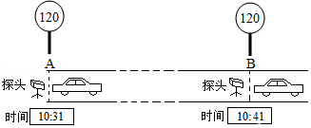
23．（7分）“五•一”
黄金周，小华和妈妈到无锡旅游，买了一只宜兴茶壶，很想知道这种材料的密度。于是她用天平测出壶盖的质量为44.4g，再把壶盖放入装满水的溢水杯中
（1）壶盖的体积是多少？
（2）请你帮小华算出这种材料的密度是多少？
（3）若测得整个空茶壶的质量为159g，则该茶壶所用材料的体积为多大？
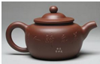
24．（6分）人工智能逐渐融入我们的生活，一些餐厅、饭店等餐饮场所使用送餐机器人送餐。如图所示是某餐厅的送餐机器人小荣，其自身质量约为45kg，机器人小荣受到的摩擦力约为其总重力的0.2倍。（g＝10N/kg）不考虑空气阻力
（1）求该送餐机器人小荣自身的重力。
（2）此次送餐过程中，送餐机器人小荣所受摩擦力的大小。

25．（5分）“沉睡三千年，一醒惊天下”，三星堆遗址在2021年3月出土了大量文物，文物爱好者小张和小敏同学制作了一个金面具的模型，用实验的方法来测量模型的密度。

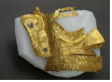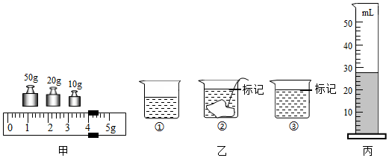
（1）小张把天平放在水平台上，将游码拨到标尺左端零刻度线处，此时指针偏向分度标尺中线的左侧 （选填“左”或“右”）调节平衡螺母，使横梁在水平位置平衡；
（2）调好后小张将模型放在左盘，在右盘加减砝码，并调节游码使天平再次水平平衡，则模型的质量为 g；
（3）小张又进行了如图乙所示的三个步骤：
①烧杯中加入适量水；
②用细线拴住模型并浸没在水中（水未溢出），在水面处做标记；
③取出模型，用装有40mL水的量筒往烧杯中加水，直到水面达到标记处，则模型的体积为 cm³，由以上数据可求得模型的密度为 g/cm³；
（4）旁边的小敏发现取出的模型粘了水，这样计算出的密度值与实际值相比 （选填“偏大”“偏小”或“相等”）。
26．（6分）小宇用如图甲所示的装置探究“影响滑动摩擦力大小的因素”，他记录的部分实验数据如表所示：
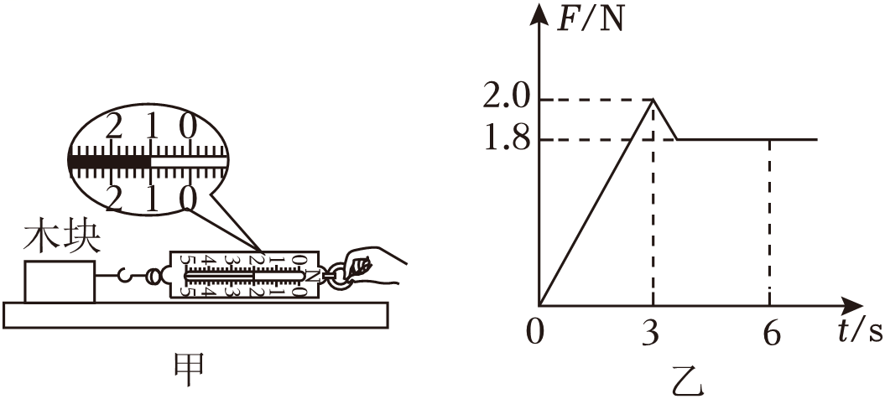
序号 | 接触面情况 | 接触面所受压力F_{压}/N | 弹簧测力计F_{拉}/N
1 | 木板 | 4
2 | 木板 | 6 | 1.8
3 | 木板 | 8 | 2.4
4 | 棉布 | 6 | 2.4
5 | 毛巾 | 6 | 2.8
（1）为了测出滑动摩擦力的大小，小宇用弹簧测力计沿水平方向匀速拉动木块，根据 可知，此时弹簧测力计的示数就等于滑动摩擦力的大小。第1次测量时弹簧测力计的示数如图甲，其读数为 N。
（2）通过分析序号为2、4、5的三组实验数据可得出的结论是： 。
（3）某次实验中拉动木块由静止到匀速直线运动的过程中，弹簧测力计对木块的拉力F随时间t的变化图象如图乙所示，其中0～3s木块处于静止状态，当拉力是1.8N时，①木块所处的运动状态是 。
A.始终静止；
B.始终做匀速直线运动；
C.可能静止；
D.可能匀速直线运动。
②木块受到的摩擦力是 N。
27．（8分）小明在复习凸透镜成像的知识时想到了2021年12月9日“太空教师”王亚平给我们展示的“天宫课堂”中的水球成像实验，于是利用水透镜（注射器和弹性膜制成的凸透镜）、蜡烛、光屏、光具座等器材进行探究，水透镜的焦距将变小；当从水透镜里抽水时
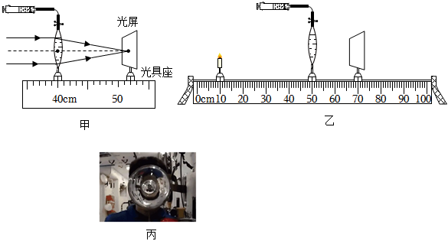
（1）如图甲所示，一束平行于主光轴的光射向水透镜，在光屏上得到一个最小最亮的光斑 cm，再将蜡烛置于光具座上，并让烛焰、水透镜和光屏三者中心处于 。
（2）将实验器材按图乙位置放置，光屏上成清晰的像，此像应该是倒立、 （选填“放大”或“缩小”）的实像，这与生活中 （选填“放大镜”、“投影仪”或“照相机”）原理相同。
（3）在图乙所示的实验情景下，该同学从水透镜中抽水，应将光屏向 （选填“左”或“右”）移动，才能看到清晰的像。
（4）实验中他不小心用纸把透镜下半部分遮住了，则他看到的光屏上所成的像的大小将
（选填“变大”、“变小”或“不变”）。
（5）王亚平在天宫课堂上展示了一个中间充有气泡的水球，透过这个水球我们可以看到“一正一倒”两个缩小的像，如图丙所示，若王亚平靠近水球，倒立的像 （选填“变大”、“变小”或“不变”），中间气泡中形成的缩小、正立的像 （选填“是”或“不是”）凸透镜成像的结果。
参考答案与试题解析
一、单项选择题（本大题共10小题，每小题2分，共20分。每小题给出的四个选项中，只有一个选项最符合题目的要求）
1．（2分）牛顿是一位杰出的物理学家，他发现了万有引力定律和光的色散，总结出了运动三定律。在物理学中（ ）
A．速度 B．密度 C．质量 D．力
【分析】根据对常见物理量及其单位的掌握作答。
【解答】解：A．速度的国际单位是米/秒；
B．密度的国际单位是千克/立方米；
C．质量的国际单位是千克；
D．力的国际单位是牛顿，故D正确。
故选：D。
【点评】此题考查我们对常见物理量及其单位对应关系的掌握情况，属于识记性知识的考查，难度不大。
2．（2分）如图是我国自主研制的“鲲龙号”水上试飞的情景。若认为“鲲龙号”是静止的，选取的参照物是（ ）
A．大桥 B．远处的楼房
C．河边停靠的船 D．试飞的飞行员
【分析】判断物体的运动与静止时，要看物体相对于参照物的位置是否改变，如果改变，则物体是运动的，如果不改变，则物体是静止的。
【解答】解：以试飞行员为参照物，飞机“鲲龙”号相对于飞行员的位置没有发生改变，故ABC错误。
故选：D。
【点评】
在研究物体的运动情况时，要先选取一个标准做为参照物，然后看研究对象和参照物的位置是否发生了改变，据此判断。
3．（2分）在学校组织的文艺汇演中，小希用二胡演奏了《二泉映月》，如图所示。演奏过程中，其目的是为了改变（ ）
A．声音的响度 B．声音的音色
C．声音的音调 D．琴弦的振幅
【分析】物理学中把声音的高低称为音调，音调的高低与发声体的振动快慢有关，物体振动越快，音调就越高。
【解答】解：演员在表演二胡时，用弓拉动琴弦；当不断调整手指在琴弦上的按压位置，故发出声音的音调就会不同。
故选：C。
【点评】解决此类问题要结合频率与音调的关系分析解答，是一道声学的基础题。
4．（2分）如图所示，春光明媚，小红到植物园游玩。粉红的桃花映在眼底，湖水中掩映着树木的倒影，暖阳下地上的人影……对下列光现象的成因解释正确的是（ ）
A．地上的“人影”——光的反射
B．眼中的“花影”——光的色散
C．水中的“树影”——光沿直线传播
D．水中的“鱼影”——光的折射
【分析】（1）光在同种均匀物质中沿直线传播，在日常生活中，小孔成像和影子的形成等，都表明光在同一种均匀介质中是沿直线传播的；
（2）当光照射到物体表面上时，有一部分光被反射回来的现象是光的反射，例如：平面镜成像、水中倒影都是由光的反射形成的；

（3）当光从一种介质斜射入另一种介质时，传播方向会发生偏折，这就是光的折射，复色光发生折射时，会出现色散现象，如：海市蜃楼、看水里的鱼比实际位置浅、雨后天空中的彩虹等都是光的折射形成的。
【解答】解：A．地上的“人影”是由光的直线传播形成的；
B．眼中的“花影”是人的眼睛成像，是光的折射现象；
C．水中的“树影”是平面镜成像，故C不符合题意；
D．水中的“鱼影”是鱼反射的光通过水折射到空气，故D符合题意。
故选：D。
【点评】此题通过几个日常生活中的现象考查了对光的折射、光的直线传播、光的反射的理解与掌握，在学习过程中要善于利用所学知识解释有关现象，达到学以致用的目的。
5．（2分）如图所示，为小高探究平面镜成像特点的实验，以下做法中正确的是（ ）
A．实验中小高发现蜡烛A的像不清晰，于是将蜡烛B点燃，来增加亮度
B．在实验中，随着蜡烛A的燃烧，逐渐变短，发现其成的像也逐渐变短
C．把蜡烛B拿走，并在其原来的位置上放置一个光屏，光屏上可以成像
D．保持A、B蜡烛位置不变，改变玻璃板位置，蜡烛B始终与A的像重合
【分析】A、蜡烛A与环境亮度差别越大，成像越清晰；
B、像与物大小相等；
C、平面镜成的像属于虚像；
D、像与物关于镜面对称，据此分析。
【解答】解：A、实验中小高发现蜡烛A的像不清晰，来增加亮度，故A错误；
B、像与物大小相等，随着蜡烛A的燃烧，发现其成的像也逐渐变短；
C、平面镜成的像属于虚像，并在其原来的位置上放置一个光屏，故C错误；
D、像与物关于镜面对称、B蜡烛位置不变，对称面的位置改变了，蜡烛B不能与A的像重合。
故选：B。
【点评】本题探究平面镜成像特点，考查对实验的要求和成像规律的运用。
6．（2分）如图所示，其中与其它三个力所产生的作用效果不同的是（ ）
以上内容仅为本文档的试下载部分，为可阅读页数的一半内容。如要下载或阅读全文，请访问：https://d.book118.com/986223133050010042

